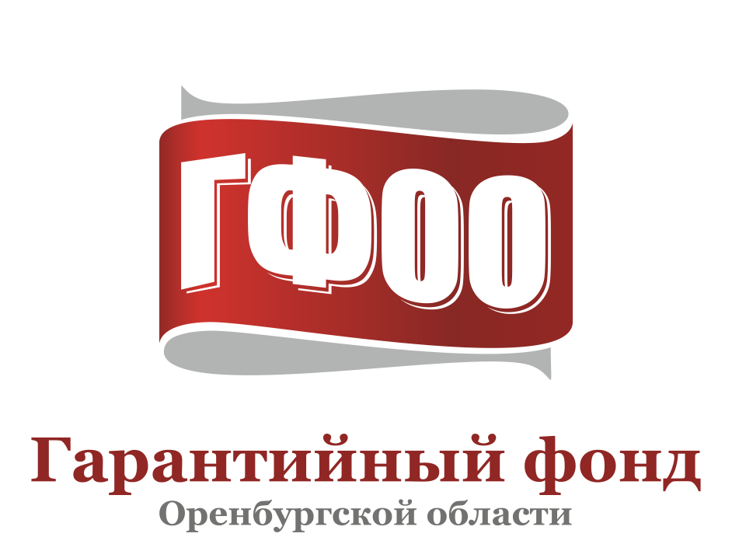

ОТЧЕТ
о результатах деятельности
за 2021 год

г. Оренбург, 2022 г.

Органы управления Фонда.
Некоммерческая организация «Гарантийный фонд для субъектов малого и среднего предпринимательства Оренбургской области (микрокредитная компания)» (далее – «Фонд») осуществляла деятельность в 2021 году в прежней организационно-правовой форме – Фонд.
В соответствии с Уставом Фонда в новой редакции, зарегистрированной 21 апреля 2021 года, в Фонде действовали органы управления в следующем составе:
1) Высший орган управления Фонда – Наблюдательный совет:
Литвинова Галина Вячеславовна, начальник управления по развитию бизнеса министерства экономического развития, инвестиций, туризма и внешних связей Оренбургской области – член Наблюдательного совета;
Абдуллин Тимур Рафкатович, начальник отдела стратегии министерства экономического развития, инвестиций, туризма и внешних связей Оренбургской области – член Наблюдательного совета;
Ковалева Ольга Владимировна, руководитель автономной некоммерческой организации «Центр поддержки предпринимательства и развития экспорта Оренбургской области – член Наблюдательного совета;
Авдеев Олег Николаевич, Президент Союза «ТПП Оренбургской области» - член Наблюдательного совета;
Бородин Андрей Владимирович, министр промышленности и энергетики Оренбургской области - член Наблюдательного совета.
2) Единоличный исполнительный орган Фонда – директор:
19.12.2017 года решением Совета Фонда директором Фонда назначена Куприянова Альмира Шамилевна сроком на три года с 23.12.2017г. В соответствии с решением Наблюдательного совета от 17.12.2020 года (протокол №54 от 17.12.2020г.) директором Фонда назначена Куприянова Альмира Шамилевна сроком на три года с 23.12.2020г.
3) Надзорный орган – Попечительский совет:
Коршунов Виктор Александрович, уполномоченный по защите прав предпринимателей - член Попечительского совета;
Прусакова Татьяна Викторовна, начальник управления инвестиционного развития министерства экономического развития, инвестиций, туризма и внешних связей Оренбургской области – член Попечительского совета;
Бочкарев Олег Викторович, генеральный директор АНО ДПО Учебный центр «СтройМонтажСервис».
Программа предоставления поручительств.
Участниками программы предоставления поручительств по кредитным обязательствам субъектов малого и среднего предпринимательства Оренбургской области в 2021 году являлись 18 (восемнадцать) финансовых организаций:
№ п/п | Наименование банка
1 | ПАО «Промсвязьбанк»
2 | АКБ «Форштадт» (АО)
3 | ОИКБ «Русь» (ООО)
4 | ПАО Сбербанк
5 | АО «Россельхозбанк»
6 | АО «БАНК ОРЕНБУРГ»
7 | ПАО «НИКО-БАНК»
8 | ПАО «АК БАРС» БАНК
9 | Банк ВТБ (ПАО)
10 | Банк ГПБ (АО)
11 | Некоммерческая организация "Фонд развития моногородов"
12 | АО «МСП Банк»
13 | АО «АЛЬФА-БАНК»
14 | ПАО «ФК Открытие»
15 | Федеральное государственное автономное учреждение «Российский Фонд технологического развития»
16 | АО «РЛК Республики Саха (Якутия)»
17 | АО «РЛК Ярославской области»
18 | АО «РЛК Республики Татарстан»

В 2021 году такие участники Программы как ПАО Сбербанк, ПАО «ФК Открытие» и ПАО «АК БАРС БАНК» присоединились к программе предоставления поручительств в рамках механизма гарантийной поддержки без повторного андеррайтинга.
Размер средств целевого использования по состоянию на 31.12.2021 составил 465 978 273,77 руб., в том числе:
300 702 251,25 руб. – субсидии из средств федерального бюджета;
135 276 022,52 руб. – субсидии из средств областного бюджета.
30 000 000,00 руб. – средства Фонда.
Размещение средств на 31.12.2021 указано в таблице:
№ п/п | Наименование  Банка | Сумма  средств (руб.)
1. | Банк ГПБ (АО) | 51 306 600,00
2. | ПАО Сбербанк | 128 960 951,25
3. | ПАО Банк «ФК Открытие» | 152 155 808,34
4. | Банк ВТБ (ПАО) | 133 554 914,18
5. | Дебиторская задолженность ПАО «Нота-Банк» – операционный офис в г. Оренбург Нижегородского филиала | 39 939 560,77
6. | Дебиторская задолженность ПВ-Банка (ЗАО) | 50 000 000,00
7. | Размещение денежных средств на р/с АО «Россельхозбанк» на неснижаемом остатке | 30 560 233,47
Итого |  | 586 478 068,01
Дебиторская задолженность ПВ-Банк (ЗАО) в размере 84 272 131,15 рублей (в том числе размер субсидии – 50 000 000 рублей) возникла в связи с признанием банка несостоятельным (банкротом) решением Арбитражного суда Ульяновской области по делу №А72-3615/2012 от 29.05.2012. Функции конкурсного управляющего возложены на государственную корпорацию «Агентство по страхованию вкладов». Фонд является кредитором третьей очереди.
Размер всей установленной задолженности перед кредиторами по состоянию на 31 декабря 2021 г. – 3 275 169 тыс. руб., в т.ч.:
1 очередь – 901 952 тыс. руб. (199 кредиторов), за реестром – 99 563 тыс. руб. (11 кредиторов);
2 очередь – 16 487 тыс. руб. (126 кредиторов), за реестром – 205 тыс. руб. (4 кредитора);
3 очередь – 1 980 428 тыс. руб. (602 кредитора), за реестром – 226 534 тыс. руб. (76 кредиторов).
Конкурсным управляющим осуществлены расчеты с кредиторами первой очереди, требования которых включены в реестр требований кредиторов Банка, в размере 74,60% суммы установленных требований. По состоянию на 1 января 2022 года на расчеты с кредиторами направлены денежные средства в размере 690 672 тыс. руб.

Приказом Банка России от 24.11.2015 г. № ОД-3292 в связи с неисполнением федеральных законов, регулирующих банковскую деятельность, была отозвана лицензия на осуществление банковских операций у кредитной организации ПАО «НОТА-Банк». Конкурсным управляющим назначена государственная корпорация «Агентство по страхованию вкладов». Размер дебиторской задолженности перед Фондом составила на 31.12.2017г. - 44 108 233 рублей (в том числе размер субсидии – 43 581 218,85 рублей, 527 014,15 рублей – размер начисленных процентов). Из них 43 798 123,41 рублей включены в реестр кредиторов третьей очереди, 310 109,59 рублей – за реестром. Причина отказа включения в реестр: мораторные проценты, предусмотренные ст.189.38 ФЗ «О несостоятельности (банкротстве)», не включаются в реестр требований кредиторов (ст.6 ГК РФ, ст.63,81,95 и 126 ФЗ «О несостоятельности (банкротстве)») и выплачиваются в ходе расчетов с кредиторами одновременно с погашением основного требования в соответствии с очередностью, установленной ст.134 и 189.92 ФЗ «О несостоятельности (банкротстве)», но до расчетов по санкциям.
Конкурсным управляющим проведены расчеты с кредиторами первой и второй очередей в размере 100 % суммы установленных требований. Проводятся расчеты с кредиторами третьей очереди, чьи требования включены в реестр требований кредиторов Банка, в составе основного долга. По состоянию на 31 декабря 2021 г. за весь период процедуры банкротства на расчеты с кредиторами третей очереди направлены денежные средства в размере 7 565 674 тыс. руб.
30 декабря 2019 года от ГК «Агентство по страхованию вкладов» на расчетный счет Фонда поступили денежные средства в сумме 4 168 671,78 рублей в счет погашения задолженности ПАО «НОТА-Банк».
Конкурсным управляющим продолжаются расчеты с кредиторами Банка. В настоящее время расчеты с кредиторами третьей очереди Банка, требования которых включены в реестр требований кредиторов в составе основного долга, приостановлены в связи с наличием неудовлетворенных требований кредиторов первой очереди. Расчеты с кредиторами третьей очереди Банка будут возобновлены после удовлетворения требований кредиторов первой очереди. По состоянию на 01.01.2022 года требования первой очереди в размере 691 641 тыс.руб. удовлетворены в размере 333 871 тыс.руб. то есть 48,27 %.

По состоянию на 31.12.2021 года действует 133 поручительства на сумму 845,8 млн. руб. обеспечивающую кредитные обязательства субъектов малого и среднего предпринимательства на сумму 2 147,2 млн. руб.
Показатель «Отношение общего объема действующих поручительств Фонда к гарантийному капиталу региональной гарантийной организации» по состоянию на 31.12.2021 года составил 1,6 (плановый показатель – 1,5).
Соотношение объема действующих кредитных обязательств к установленному лимиту приведено в таблице:
№  п/п | Наименование банка | Установленный лимит по кредитным обязательствам  (руб.) | Действующие обязательства
 |  |  | руб. | %
1 | ПАО «Промсвязьбанк» | 56 417 683,72 | 40 967 500,00 | 72,61
2 | АКБ «Форштадт» (АО) | 48 000 000,00 | 38 000 000,00 | 79,17
3 | ОИКБ «Русь» (ООО) | 23 425 718,54 | 22 625 718,54 | 96,58
4 | ПАО Сбербанк (обычные) | 252 752 281,46 | 178 965 690,00 | 70,81
5 | ПАО Сбербанк (Механизм) | 140 000 000,00 | 93 987 677,48 | 67,13
6 | АО «Россельхозбанк» | 5 403 290,31 | 0 | 0,00
7 | АО «БАНК ОРЕНБУРГ» | 163 500 000,00 | 129 977 063,19 | 79,50
8 | ПАО «НИКО-БАНК» | 285 000 000,00 | 191 346 267,69 | 67,14
9 | ПАО «АК БАРС» БАНК | 29 512 258,13 | 26 550 000,00 | 89,96
10 | Банк ВТБ (ПАО) | 148 000 000,00 | 116 593 941,66 | 78,78
11 | Банк ГПБ (АО) | 10 000,00 | 0 | 0,00
12 | Некоммерческая организация "Фонд развития моногородов" | 10 000,00 | 0 | 0,00
13 | АО "МСП Банк" | 10 000,00 | 0 | 0,00
14 | АО "АЛЬФА-БАНК" | 37 668 320,17 | 0 | 0,00
15 | ПАО "ФК Открытие" | 14 000 000,00 | 6 800 000,00 | 48,57
16 | Федеральное государственное автономное учреждение "Российский фонд технологического развития" | 10 000,00 | 0 | 0,00
17 | АО «РЛК Республики Саха (Якутия)» | 10 000,00 | 0 | 0,00
18 | АО «РЛК Ярославской области» | 10 000,00 | 0 | 0,00
19 | АО «РЛК Республики Татарстан» | 10 000,00 | 0 | 0,00
Итого: |  | 1 203 749 552,33 | 845 813 858,56 | 70,26
Анализ приведенной таблицы показывает, что 7 (семь) банков / финансовых организации – Партнеров программы более чем на 70 % использовали принятые на себя обязательства по предоставлению кредитов под поручительство Фонда в установленном объеме: ПАО «Промсвязьбанк», АКБ «Форштадт» (АО), ОИКБ «Русь», ПАО Сбербанк (по стандартной схеме предоставления поручительств), АО «БАНК ОРЕНБУРГ», ПАО «АК БАРС БАНК», Банк ВТБ (ПАО). Общее использование лимитов по итогам года составило 70,26%.
Не работали по программе предоставления кредитов под поручительство Фонда 9 (Девять) банков / финансовых организаций – Партнеров программы.
В 2021 году в Фонд поступило 63 (шестьдесят три) заявки на предоставление поручительства субъектам малого и среднего предпринимательства (далее субъекты МСП или СМСП), по 5 (пяти) заявкам было принято решение об отказе в предоставлении поручительства на сумму 52,2 млн. руб.:

- Банк-кредитор ПАО Сбербанк:
ООО «Консорциум» на сумму 7,4 млн. руб.;
ООО «Дружба» на сумму 14,6 млн. руб.;
ИП ГКФХ Лихачева Наталья Николаевна на сумму 0,8 млн. руб.
- Банк-кредитор Банк ВТБ (ПАО):
ООО «СоюзСтрой» на сумму 20,0 млн. руб.
ООО «ИСК «Салмыш» на сумму 9,4 млн. руб.

Положительное решение принято по 58 (пятидесяти восьми) заявкам на общую сумму 373,2 млн. руб., по 2 (двум) заявкам на общую сумму 23,3 млн. руб. не был заключен договор поручительства в связи истечением срока действия решения Экспертной комиссии (ООО «Хлебозавод» на сумму 20,0 млн. руб., банк-кредитор ПАО «НИКО-БАНК»; ИП ГКФХ Чавкин В.В. на сумму 3,3 млн. руб., банк-кредитор Оренбургский РФ АО «Россельхозбанк»).
В 2021 году предоставлено поручительств на сумму 350,0 млн. руб., что позволило выполнить план по объемам поручительств, на 100,0 % (плановый показатель 350,0 млн. руб.), сумма кредитов под поручительство Фонда составила 779,1 млн. руб., что позволило выполнить план по объемам поручительств, на 102,4 % (плановый показатель 761,0 млн. руб.).
Объемные показатели по программе предоставления поручительств приведены в таблице 1.
Таблица 1
№  п/п | Наименование банка | Кол-во | Сумма поручительства, млн. руб. | Сумма кредитов, обеспеченных поручительством, млн. руб.
1 | ПАО СБЕРБАНК | 34 | 184,3 | 357,7
2 | ВТБ (ПАО) | 9 | 80,1 | 167,2
3 | ПАО «НИКО-БАНК» | 9 | 50,3 | 169,5
4 | АО «БАНК ОРЕНБУРГ» | 3 | 32,5 | 59,7
5 | ПАО Банк «ФК «Открытие» | 1 | 2,8 | 25,0
ИТОГО |  | 56 | 350,0 | 779,1
Структура предоставленных поручительств в разрезе отраслей выглядит следующим образом:

Всего за период деятельности Фонда предоставлено 578 поручительств на общую сумму 2 631,57 млн. руб., общая сумма кредитов, выданных под поручительство Фонда, составила 6 863,43 млн. руб.

В 2021 году Фонд продолжил работать с АО «Корпорация «МСП» в рамках совместных сделок.
Кредиты, привлеченные в рамках совместного участия в сделках Фонда и АО «Корпорация «МСП:

№ п/п | СМСП | Банк-кредитор | Сумма выданных гарантий АО «Корпорации МСП» в совместных сделках с РГО, млн. руб. | Сумма выданного поручительства РГО в совместных сделках, млн. руб. | Общая сумма кредитов, выданных под совместные сделки, млн. руб.
1 | ООО Хлебоприемный Пункт "Адаев" | Банк ВТБ (ПАО) | 25,0 | 10,0 | 50,0

Также, в 2021 году было предоставлено 15 поручительств в рамках Механизма гарантийной поддержки без повторного андеррайтинга для аккредитованных банков-партнеров АО «Корпорация МСП», объём привлеченного финансирования составил 133,4 млн. руб., банк кредитор – ПАО Сбербанк, поручительство Фонда – 70,6 млн. рублей.

В 2021 году Фонду предоставлена субсидия:
1. Соглашение № 40-2021-01281 от 22 июня 2021 года о предоставлении субсидии на пополнение гарантийного фонда на сумму 43,03 млн. руб.
В рамках реализации данного соглашения, выполнен показатель результативности:

Наименование показателя | Плановое значение | Фактическое значение
Объем финансовой поддержки, оказанной субъектам малого и среднего предпринимательства, при гарантийной поддержке Фонда | 760 864,81 | 779 133,81

Выполнение Фондом показателей по региональному проекту, утвержденному Правительством Оренбургской области:
Наименование показателя | Плановое значение | Фактическое значение
Начинающим предпринимателям предоставлены поручительства и независимые гарантии региональными гарантийными организациями на обеспечение доступа к кредитным и иным финансовым ресурсам для старта бизнеса. Объем финансовой поддержки, оказанной субъектам МСП, при гарантийной поддержке РГО, млн. руб. | 2,7 | 60,00
Субъектам МСП обеспечено предоставление поручительств (гарантии) региональными гарантийными организациями (объем финансовой поддержки, оказанной субъектам МСП,  при гарантийной поддержке РГО, млн. руб.) | 760,86 | 779,13

Среди проектов, профинансированных в течение 2021 года при участии Фонда, можно выделить следующие:
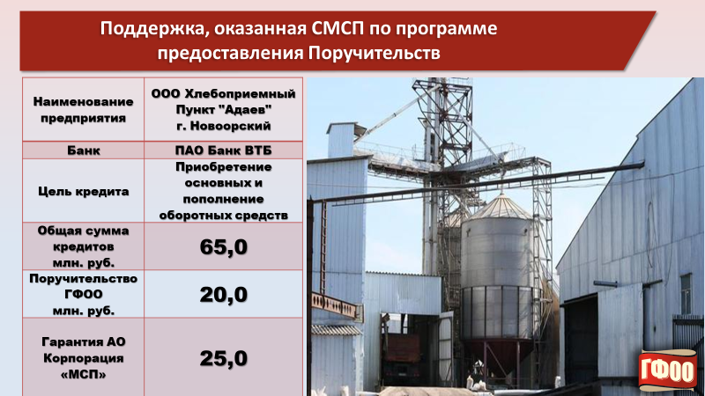
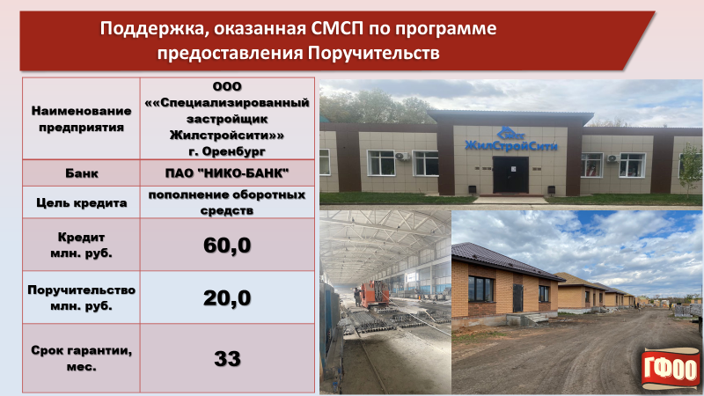

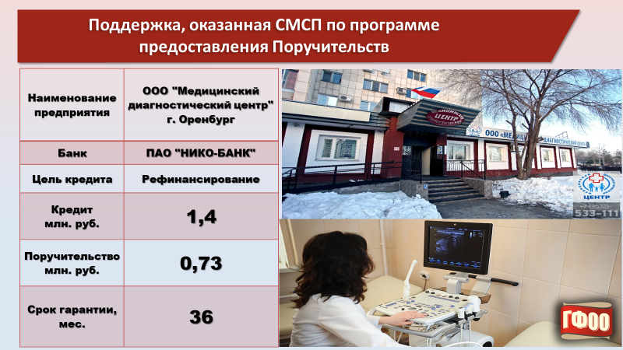

3. Программа микрофинансирования.
По состоянию на 01.01.2021 года общий размер средств, предоставленных Фонду на реализацию программы микрофинансирования, составил 304,1 млн. руб.
По программе предоставления микрозаймов за 2021 год Фондом предоставлено 56 микрозаймов на сумму 136,4 млн. руб.
Минимальный размер микрозайма – 150,00 тыс. руб., максимальный размер микрозайма – 5 000,00 тыс. руб. Средний размер предоставляемого займа составил 2 434,90 тыс. руб.
Процентная ставка по микрозаймам составила от 1,5 % до 8,5 % годовых.
Среди заемщиков, воспользовавшихся услугами Фонда, 67,9% – индивидуальные предприниматели, 32,1% – юридические лица:

Всего за период деятельности Фонда было предоставлено 835 микрозаймов на общую сумму 1 052,1 млн. руб.
В целях исполнения Постановления Правительства Оренбургской области №1183-пп от 14.12.2021 г. «О мероприятиях, направленных на обеспечение льготного доступа субъектов малого и среднего предпринимательства к заемным средствам (микрофинансирование)», а так же в целях реализации положений Приказа Минэкономразвития России от 26.03.2021 N 142 "Об утверждении требований к реализации мероприятий, осуществляемых субъектами Российской Федерации, бюджетам которых предоставляются субсидии на государственную поддержку малого и среднего предпринимательства, а также физических лиц, применяющих специальный налоговый режим "Налог на профессиональный доход", в субъектах Российской Федерации, направленных на достижение целей, показателей и результатов региональных проектов, обеспечивающих достижение целей, показателей и результатов федеральных проектов, входящих в состав национального проекта "Малое и среднее предпринимательство и поддержка индивидуальной предпринимательской инициативы", и требований к организациям, образующим инфраструктуру поддержки субъектов малого и среднего предпринимательства" подготовлено и передано в Некоммерческую микрокредитную компанию «Оренбургский областной фонд поддержки малого предпринимательства» по договорам уступки прав требования (цессии) 170 договоров займа , остаток основного долга, по переданному портфеля составил 210,2 млн. рублей, переданный неиспользованный остаток средств Субсидий - 93,9 млн. руб..

Финансовое состояние Фонда

Общее финансовое положение Фонда можно охарактеризовать как устойчивое.
Совокупный финансовый результат Фонда за 2021 год в целом составил 3 326 тыс. рублей. Нарастающим итогом, то есть с учетом прибыли прошлых лет, нераспределенная прибыль Фонда в III разделе Бухгалтерского баланса на 01.01.22г. составила 29 402 тыс. рублей. В отчетном периоде Фондом была выплачена сумма в размере 6 994 025 (Шесть миллионов девятьсот девяносто четыре тысячи двадцать пять) рублей 84 копейки по договору поручительства № 0420/2019-1 от 11.03.2019г. в обеспечение обязательств ООО «Центр Кровли и Фасада» перед акционерным обществом коммерческий банк «ОРЕНБУРГ» по кредитному договору № 100/01353 от 28.01.2019 г. За отчетный период ПАО «АК БАРС» БАНК предъявлено требование об исполнении обязательств по договору поручительства № 0422/2019-1 от 19.03.2019г. за ООО «Страйк» в размере 14 168 584 (Четырнадцать миллионов сто шестьдесят восемь тысяч пятьсот восемьдесят четыре) рубля 49 копеек. На отчетную дату на сумму предъявленного требования создан резерв - оценочное обязательство.

Процентные доходы за 2021 год в разрезе статей составили:
- доходы от микрозаймов – 10 498 тыс. руб.;
- доходы от депозитов – 15 447 тыс. руб.;
- доходы от неснижаемого остатка на расчетных счетах – 9 908 тыс. руб.;
- доходы от займов – 2 576 тыс. руб.;
- комиссионные доходы от предоставления займов – 19 тыс. руб.
Всего – 38 448 тыс. рублей.

Сумма вознаграждения от предоставления поручительств составила – 7 243 тыс. руб.;

Начисленные расходы составили: общие и административные – 28 080 тыс. руб., прочие – 21 373 тыс. рублей.
Общие и административные расходы включают в себя все основные расходы по содержанию персонала: оплата труда, страховые взносы, аренда, услуги связи, интернет, обучение и другие. В прочие расходы входят расходы по созданию резервов под обесценение прочих активов – 21 163 тыс. руб. и прочие расходы – 210 тыс. рублей.

Анализ Сметы доходов и расходов за 2021 год
Протоколом Наблюдательного совета № 60 от 30.12.2020 года была утверждена Смета доходов и расходов некоммерческой организации «Гарантийный фонд для субъектов малого и среднего предпринимательства Оренбургской области (микрокредитная компания)» на 2021 год.
тыс. руб.
Наименование показателя | План 2021 | Факт 2021 | Факт 2020 | Отклонение факта 2021 от факта 2020 (%) | Отклонение факта 2021 от плана 2021 (%)
Доходы от микрозаймов | 8 271 | 10 498 | 8 865 | +18,42 | +26,93
Доходы от размещения гарантийного капитала | 15 558 | 15 447 | 20 830 | -25,84 | -0,71
Доходы от предоставления поручительств | 7 500 | 7 243 | 11 299 | -35,90 | -3,43
Доходы по НСО | 3 162 | 9 908 | 2 664 | +271,92 | +213,35
Доходы от предоставления займов (ФРП) | 2 724 | 2 595 | 488 | +431,76 | -4,74
Итого | 37 215 | 45 691 | 44 146 | +3,5 | +22,78
Перенос остатка денежных средств на финансовое обеспечение  деятельности ФРП | 500 | 404 | 2 411 | - | -
Всего | 37 715 | 46 095 | 46 557 | - | -

Общая сумма доходов, полученных в 2021 году, составила 45 691 тыс. руб., что на 22,78% больше по сравнению с планом. Наибольший процент выполнения плана достигнут по доходам от неснижаемого остатка на расчетных счетах – 213,35%, а также по доходам от микрозаймов – на 26,93%.
Структура доходов в 2021 году:
Наименование показателя | Факт 2021  руб. | Состав доходов  %
Доходы от микрозаймов | 10 498 | 22,98
Доходы от размещения гарантийного капитала | 15 447 | 33,81
Доходы от предоставления поручительств | 7 243 | 15,85
Доходы по НСО | 9 908 | 21,68
Доходы от предоставления займов (ФРП) | 2 595 | 5,68
Итого | 45 691 | 100
Общий размер расходов, произведенных Фондом в 2021 году, составил 31 013 тыс. руб., в том числе:
Наименование показателя | План  руб. | Факт  руб. | Отклонение %
Фонд оплаты труда, в том числе страховые взносы | 28 980 | 21 945 | -24,28
Арендная плата | 661 | 661 | -
Приобретение услуг | 2 457 | 1 855 | -24,50
Транспортные расходы | 542 | 163 | -69,93
Рекламные расходы | 196 | 43 | -78,06
Увеличение стоимости основных ср-в | 120 | 124 | +3,33
Налоги и сборы | 1 662 | 7 154 | +330,45
Итого | 34 618 | 31 945 | -7,72
При постатейном анализе отклонений видно, что экономия достигнута по всем статьям расходов, кроме статьи увеличение стоимости основных средств и статьи налоги и сборы. Указанный перерасход по статье увеличение стоимости основных средств связан с ростом закупочных цен на оборудование для офиса. Перерасход по статье налоги и сборы возник в связи с тем, что оплата налога на прибыль носит авансовый характер, а результаты итоговой суммы налога известны после закрытия расходов за год. Общая экономия по расходам составила 7,72%.

Решением Наблюдательного совета 20.12.2021 г. (Протокол № 55) была списана безнадежная дебиторская задолженность в сумме 5 000 000 (Пять миллионов) рублей по договору поручительства № 0239/2012-1 от 31.10.2012г., заключенному между ООО «УРАЛ-ПАРК», Фондом и ФБК «ЮНИАСТРУМ БАНК» (ООО).
В марте 2022 года по итогам проведенного открытого конкурса по отбору аудиторской организации для проведения ежегодного обязательного аудита бухгалтерской (финансовой) отчетности был заключен договор с аудиторской компанией ООО «Актив плюс» и проведена аудиторская проверка бухгалтерской (финансовой) отчетности за 2021 год. Результатом проверки стало мнение аудитора: Годовая бухгалтерская (финансовая) отчетность отражает достоверно во всех существенных отношениях финансовое положение Некоммерческой организации «Гарантийный фонд для субъектов малого и среднего предпринимательства Оренбургской области (микрокредитная компания)» по состоянию на 31.12.2021 года, финансовые результаты его деятельности, целевое использование средств, изменение собственных средств и потоки денежных средств за 2021 год в соответствии с правилами составления бухгалтерской (финансовой) отчетности для некредитных финансовых организаций в форме фонда, установленными в РФ.

Организационное обеспечение деятельности Фонда

В соответствии с требованиями пункта 3.5. Приказа Минэкономразвития России от 26.03.2021г. N 142 "Об утверждении требований к реализации мероприятий, осуществляемых субъектами Российской Федерации, бюджетам которых предоставляются субсидии на государственную поддержку малого и среднего предпринимательства, а также физических лиц, применяющих специальный налоговый режим "Налог на профессиональный доход", в субъектах Российской Федерации, направленных на достижение целей, показателей и результатов региональных проектов, обеспечивающих достижение целей, показателей и результатов федеральных проектов, входящих в состав национального проекта "Малое и среднее предпринимательство и поддержка индивидуальной предпринимательской инициативы", и требований к организациям, образующим инфраструктуру поддержки субъектов малого и среднего предпринимательства", а так же в соответствии с Постановлением Правительства Оренбургской области №1183-пп от 14.12.2021г. «О мероприятиях, направленных на обеспечение льготного доступа субъектов малого и среднего предпринимательства к заемным средствам (микрофинансирование)» в 2021 году Фондом проведена работа по безвозмездной передаче всех прав (требований) некоммерческой организации «Гарантийный фонд для субъектов малого и среднего предпринимательства Оренбургской области (микрокредитная компания)» по договорам займа, заключенным Фондом в целях реализации мероприятий, направленных на обеспечение льготного доступа субъектов малого и среднего предпринимательства к заемным средствам (микрофинансирование) некоммерческой микрокредитной компании «Оренбургский областной фонд поддержки малого предпринимательства».
Фондом на постоянной основе ведется работа по доведению информации до муниципальных образований Оренбургской области о мерах финансовой поддержки субъектов малого и среднего предпринимательства на территории Оренбургской области.
По результатам проведенной АО «Корпорация «МСП» в июле 2021 года оценки соблюдения фондами содействия кредитованию (гарантийными фондами, фондами поручительств) требований, установленных статьей 15.2 Федерального закона от 24 июля 2007 г. «209-ФЗ «О развитии малого и среднего предпринимательства» и приказом Минэкономразвития России от 28 ноября 2016 г. №763 «Об утверждении требований к фондам содействия кредитованию (гарантийным фондам, фондам поручительств) и их деятельности», установлено, что Фонд соответствует критериям аккредитации региональных гарантийных организаций АО «Корпорация «МСП».

ОТЧЕТ
о деятельности Областного фонда развития промышленности

Областной фонд развития промышленности сформирован 01 октября 2019 года на базе Гарантийного фонда Оренбургской области (МКК), как его структурное подразделение.
Областной фонд развития промышленности создан в соответствии с Федеральным законом от 31 декабря 2014 г. N 488-ФЗ "О промышленной политике в Российской Федерации".
Областной фонд развития промышленности предоставляет финансовую поддержку субъектам деятельности в сфере промышленности на возвратной основе в форме займов.
В 2021 году областной фонд развития промышленности осуществлял финансирование промышленных предприятий по двум программам «Проекты развития (областное финансирование)» и «Инвестиционные проекты»
В соответствии с программами фонда производится заемное финансирование проектов, реализуемых по приоритетным направлениям российской промышленности в отраслях, и направленных на организацию/модернизацию производства с целью выпуска новой продукции / увеличения объемов выпуска текущей продукции.
В рамках региональных программ в 2021 году предоставлены 9 займов на общую сумму 221,8 млн.рублей, в т.ч.:
ООО «НПП «Энергия» два займа на общую сумму 38 млн.рублей на цели финансирования проекта «Создание производственного участка для увеличения объёма выпуска и расширения номенклатуры продукции - фонтанной арматуры, используемой в условиях агрессивной среды»
ООО «Тюльганский электро механический завод» в сумме 10,8 млн.рублей на цели финансирования проекта «Модернизация производства с целью увеличения объемов производимой продукции, расширения ассортимента и улучшения качества выпускаемой продукции (2 этап)»
ООО «Яснотекс» в сумме 8,3 млн.рублей на цели финансирования проекта «Модернизация действующего швейного производства с целью увеличения объемов по пошиву спецодежды и повышения производительности труда»
АО «Южно-уральский завод магниевых соединений» в сумме 30 млн.рублей на цели финансирования проекта «Организация производства агрохимиката «Кремнемаг» марки «Суперсульфат» в г. Кувандык»
АО «Южно-уральский завод магниевых соединений» в сумме 34,7 млн.рублей на цели финансирования проекта «Увеличение производства сульфата магния в г. Кувандык»
ООО «Новотроицкий завод цветных металлов» в сумме 50 млн.рублей на цели финансирования проекта «Строительство завода по производству цветных металлов в г. Новотроицк»
ООО «Новотроицкий завод бисульфита и пиросульфита» два займа на общую сумму 50 млн.рублей на цели финансирования проекта «Строительство завода по производству бисульфита и пиросульфита в г. Новотроицк»

ОТЧЕТ
о деятельности Фонда в рамках реализации программы
АО « Корпорация «МСП» по «выращиванию»
субъектов малого и среднего предпринимательства

Фонд совместно с Министерством экономического развития, инвестиций, туризма и внешних связей Оренбургской области реализует программу АО « Корпорация «МСП» по «выращиванию» субъектов малого и среднего предпринимательства. Совместными усилиями в 2021 году апробирована и внедрена на Цифровой платформе АО «Корпорация «МСП» скоринговая модель оценки субъекта МСП, которая применяется в рамках исполнения федерального проекта «Акселерация субъектов малого и среднего предпринимательства» и реализации мероприятий по «выращиванию» субъектов МСП.
Для привлечения к участию в данной программе субъектов МСП Фондом была размещена соответствующая информация на сайте организации (https://gfoo.biz/vyrashchivanie-subektov-msp.html), в новостях на портале «Мой бизнес» (в том числе на сайте организации, В Контакте, в Instagram, в Facebook), рассылается информация конкретным организациям по имеющимся контактам, предлагается при личных встречах.
Стать участником программы по «выращиванию» и получить поддержку может субъект малого и среднего предпринимательства, зарегистрированный на территории Оренбургской области. В рамках реализации данных мероприятий на основе проведенной квалификационной оценки и выявленных потребностей субъектов МСП сформированы 28 индивидуальных карт развития, включающих в себя различные меры поддержки, в том числе финансовые, нефинансовые, консультационные и другие:
- предоставление на льготных условиях кредитов и финансовой аренды оборудования;
- предоставление субсидий, грантов из бюджетов всех уровней, независимых гарантий и поручительств;
- оказание имущественной поддержки для расширения производства;
- оказание юридической и консультационной поддержки, в том числе по вопросам получения лицензий, разрешений, сертификации;
- организация участия субъектов МСП в межрегиональных и международных специализированных выставках производимой продукции;
- услуги по маркетинговым исследованиям рынка;
- консультационное сопровождение при участии в закупочных процедурах.
За 2021 год:
Показатель | План | Факт | Процент выполнения
Количество утверждённых индивидуальных карт развития | 28 | 28 | 100%
Таким образом, учитывая установленный план на 2021 год: утверждение 28 индивидуальных карт развития субъектов МСП, план по составлению и утверждению ИКР выполнен в 2021 году на 100 %.
В 2021 году в рамках реализации мероприятий по увеличению количества субъектов МСП, участвующих в закупках крупнейших заказчиков региона, Фондом также проводилась работа по информированию субъектов МСП путем размещения информации о закупках, запланированных крупнейшими заказчиками Оренбургской области к проведению в очередном месяце 2021 года, на сайте и на страницах социальных сетей Фонда, центра «Мой бизнес», организаций инфраструктуры поддержки МСП, а также на сайтах муниципальных образований Оренбургской области.

04.05.2021 года в ЕГРЮЛ внесена запись ГРН 2215600098184 о регистрации Устава Фонда в новой редакции, в соответствии с которой было изменено сокращенное наименование Фонда на Гарантийный фонд Оренбургской области (МКК). Прежнее сокращенное наименование Гарантийный фонд Оренбургской области (ГФОО).
Прежнее наименование – Совет Фонда.

